**UBND TỈNH BÌNH DƯƠNG**

**TRƯỜNG ĐẠI HỌC THỦ DẦU MỘT**

**KHOA KỸ THUẬT – CÔNG NGHỆ**

**🙡🕮🙣**



**BÁO CÁO TỐT NGHIỆP**

**ĐỀ TÀI: XÂY DỰNG WEBSITE BÁN HÀNG CÔNG NGHỆ**

**GVHD: Trần Văn Hữu**

**LỚP : D16PM02**

**KHÓA HỌC: 2019-2020**

**SINH VIÊN THỰC HIỆN: Lý Anh Quân**

*Bình Dương, ngày 4 tháng 7 năm 2020*

**UBND TỈNH BÌNH DƯƠNG**

**TRƯỜNG ĐẠI HỌC THỦ DẦU MỘT**

**KHOA KỸ THUẬT – CÔNG NGHỆ**

**🙡🕮🙣**



**BÁO CÁO TỐT NGHIỆP**

**ĐỀ TÀI: XÂY DỰNG WEBSITE BÁN HÀNG CÔNG NGHỆ**

**GVHD: Trần Văn Hữu**

**LỚP : D16PM02**

**KHÓA HỌC: 2019-2020**

**SINH VIÊN THỰC HIỆN: Lý Anh Quân**

*Bình Dương, ngày 4 tháng 7 năm 2020*

Trang LỜI CẢM ƠN

Để hoàn thành tốt đề tài tốt nghiệp này trước hết em xin gửi đến quý thầy, cô giáo trong khoa Kỹ Thuật - Công Nghệ trường Đại Học Thủ Dầu Một lời cảm ơn chân thành.

Xin cảm ơn đến ban lãnh đạo nhà trường đã tạo mọi điều kiện tốt nhất để người thực hiện đề tài có cơ hội được trình bày ý tưởng của mình, từ đó áp dụng kiến thức, kỹ năng mình có để đưa ý tưởng thành sản phẩm thực tế có thể áp dụng trong đời sống.

Đặc biệt, xin gửi đến thầy Trần Văn Hữu, người đã tận tình hướng dẫn, giúp đỡ trong việc nâng cao kiến thức chuyên môn, phát huy cho người thực hiện tính tự học, tự tìm hiểu, từ đó hình thành cho em phương pháp nghiên cứu, tìm tòi, tiếp cận với khoa học công nghệ. Đồng thời trau dồi cho người thực hiện kỹ năng học tập năng động và sáng tạo, giúp cho việc tiếp cận các ứng dụng thông minh trong thực tế một cách thiết thực hơn cũng như hỗ trợ người thực hiện đề tài hoàn thành đề tài nghiên cứu này.

Vì kiến thức bản thân còn hạn chế, nên trong quá trình xây dựng đề tài nghiên cứu khoa học này người thực hiện không tránh khỏi những sai sót, kính mong nhận được những ý kiến đóng góp từ quý thầy cô.

Xin chân thành cảm ơn!

Table of Contents

Chương 1: Khảo Sát Và Phân Tích Hệ Thống 10

I. Phân tích yêu cầu đề 10

1. Tên đề tài. 10

2. Chức năng. 10

3. Yêu cầu đặt ra 10

a. Thiết bị và phẩn mềm. 10

b. Yều cầu website. 10

II. Phân tích và thiết kế hệ thống 11

1. Khảo sát hiện trạng và xây dựng hệ thống. 11

2. Phân tích hệ thống. 11

a. Biểu đồ luồng dữ liệu khung cảnh. 13

b. Sơ đồ phân cấp chức năng. 14

3. Thiết kế hệ thống. 15

a. Biểu đồ hệ thống. 15

b. Biểu đồ usecase tổng quát. 16

c. Danh sách usecase. 17

d. Đặc tả usecase. 18

e. Biểu đồ tuần tự các chức năng hệ thống. 21

f. Biểu đồ hoạt động chức năng hệ thống. 32

Chương 2: Cơ sở dữ liệu và giao diện . 42

I. Thiết kế cơ sở dữ liệu 42

2. Thuộc tính thực thể. 42

3. Đặc tả bảng cơ sở dữ liệu. 42

a. Admin (**adminId**, adminName, adminEmail, adminUser, adminPass, level) 42

b. Brand(**brandId**, brandName) 43

c. Cart(**cartId**, *productId*, sId, productName, price, quantity, image) 43

d. Category(**catId**, catName) 43

e. Compare(**id**, customer_id, *productId*, productName, price, image) 44

f. Customer(**id**, name, address, city, country, zipcode, phone, email, password) 44

g. Order(**id**, *productId*, productName, *customer_id*, quantity, price, image ,status, date_order) 45

h. Product(**ProductId**, ProductName, *cartId*, *brandId*, product_desc, type, price, image) 45

4. Diagram 46

5. Giao diện website 47

a. Trang chủ. 47

b. Cart 47

c. Ordered. 48

d. Profile. 48

*e.* Đăng nhập và đăng ký 49

f. Trang thanh toán. 49

g. Giao diện admin đăng nhập. 50

h. Giao diện trang chủ admin. 50

i. Danh mục sản phẩm. 51

j. Thương hiệu sản phẩm. 52

k. Sản phẩm. 53

l . Inbox. 54

Danh mục hình

Hình 1: Biểu đồ luồng dữ liệu 12

Hình 2: Biểu đồ luồng dữ liệu khung cảnh 13

Hình 3: Sơ đồ phân cấp chức năng. 14

Hình 4: Biểu đồ hệ thống. 15

Hình 5: Usecase tổng quát 16

Hình 6: sơ đồ tuần tự đăng nhập 21

Hình 7: Sơ đồ tuàn tự đăng ký 22

Hình 8: sơ đờ tuần tự đăng xuất 22

Hình 9: Sơ đồ tuần tự quản lí giỏ hàng 23

Hình 10: sô đồ tuần tự xem chi tiết sản phẩm 24

Hình 11: Sơ đồ tuần tự xem chi tiết đơn hàng. 25

Hình 12: Sơ đồ tuần tự tìm kiếm. 26

Hình 13: Sơ đồ tuần tự xem sản phẩm. 27

Hình 14: sơ đồ tuần tự xem trang chủ 28

Hình 15: Quản lí đơn hàng của khách hàng 29

Hình 16: sơ đồ tuần tự quản lý sản phẩm 30

Hình 17:Sơ đồ tuần tự chi tiết sản phẩm 31

Hình 18: Biểu đồ hoạt động đăng nhập. 32

Hình 19: Sơ đồ hoạt động đăng kí 33

Hình 20: Sơ đồ hoạt động đăng xuất. 34

Hình 21: sơ đồ hoạt động quản lí đơn hàng cá nhân. 35

Hình 22: Sơ đồ tuần tự quản lí giỏ hàng. 36

Hình 23: Sơ đồ hoạt động chi tiết sản phẩm. 37

Hình 24: Sơ đồ hoạt động tìm kiếm. 38

Hình 25: sơ đồ hoat động của chi tiết quản lí đơn hàng. 39

Hình 26: sơ đồ hoạt động thêm chi tiết sản phẩm. 40

Hình 27: sơ đồ hoạt động thêm sản phẩm. 41

Hình 28: sơ dồ diagram 46

Hình 29:giao diện trang chủ 47

Hình 30: giao diện cart 47

Hình 31: giao điện ordered 48

Hình 32: giao diện profile. 48

Hình 33: giao diện đăng nhập đăng ký. 49

Hình 34: trang thanh toán. 49

Hình 35: giao diện đăng nhập 50

Hình 36: giao diện trang chủ. 50

Hình 37:thêm danh mục 51

Hình 38:danh mục sản phẩm 51

Hình 39: thêm thương hiệu. 52

Hình 40: Thương hiệu sản phẩm. 52

Hình 41: Thêm sản phẩm. 53

Hình 42: Liệt kê sản phẩm. 53

Hình 43: trang inbox 54

Lời nói đầu

Ngày nay, ứng dụng công nghệ thông tin và việc tin học hóa được xem là một trong những yếu tố mang tính quyết định trong hoạt động của các chính phủ, tổ chức, cũng như của các công ty, nó đóng vai trò hết sức quan trọng, có thể tạo ra những bước đột phá mạnh mẽ.

ùng với sự phát triển không ngừng về kỹ thuật máy tính và mạng điện tử, công nghệ thông tin cũng được những công nghệ có đãng cấp cao và lần lượt chỉnh phục hết đinh cao này đến đỉnh cao khác. Mạng Internet là một trong những sản phẩm có giá trị hết sức lớn lao và ngày càng trở nên một công cụ không thể thiếu, là nền tảng chính cho sự truyền tải, trao đổi thông tin trên toàn cầu.

Giờ đây, mọi việc liên quan đến thông tin trở nên thật dễ dàng cho người sử dụng chỉ cần có một máy tính kết nối internet và một dòng dữ liệu truy tìm thì gần như lập tức,,, cả thế giới về vấn đề mà bạn đang quan tâm sẽ hiện ra, có đầy đủ thông tin, hình ảnh và thậm chí đôi lúc có cả những âm thanh nếu bạn cần...

Bằng internet, chúng ta đã thực hiện được nhiều công việc với tốc độ nhanh hơn và chi phí thấp hơn nhiều so với cách thức truyền thống. Chính điều này, đã thúc đẩy sự khai sinh và phát triển của thương mại điện tử và chính phủ điện tử trên khắp thế giới, làm biến đổi đáng kể bộ mặt văn hóa, nâng cao chất lượng cuộc sống con người.

Trong hoạt động sản xuất, kỉnh doanh, giờ đây, thương mại điện tử đã khẳng định được vai trò xúc tiến và thúc đẩy sự phát triển của doanh nghiệp. Đối với một cửa hàng hay shop, việc quảng bá và giới thiệu đến khách hàng các sản phẩm mới đáp ứng được nhu cầu của khác hàng sẽ là cần thiết. Vậy phải quảng bá thể nào đó là xây dựng được một Website cho cửa hàng của mình quảng bá tất cả các sản phẩm của mình bán.

Vì vậy, em đã thực hiện đồ án “ XÂY DỰNG WEBSITE BÁN HÀNG CÔNG NGHỆ”. Người chủ cửa hàng đưa các sản phẩm đó lên website của mình và quản lý bằng website đó. Khách hàng có thể đặt mua hàng trên website mà không cần đến cửa hàng. Chủ cửa hàng sẻ gửi sản phẩm cho khách hàng khi nhận được tiền.

# Chương 1: Khảo Sát Và Phân Tích Hệ Thống

# I. Phân tích yêu cầu đề

## Tên đề tài.

“Xây dựng website bán hàng công nghệ”

## Chức năng.

Đây là website bán hàng giới thiệu sản phẩm của cửa hàng đến người dùng và các chi tiết mặt hàng với giá cả chính xác. Có các chức năng sau:

* Cho phép cập nhập hàng vào csdl.
* Hiện thị danh sách các mặt hàng theo loại.
* Hiển thị danh sách mặt hàng mới và mặt hàng nổi bật.
* Hiển thị hàng hóa khách hàng đã chọn mua.
* Hiển thị thông tin khách hàng.
* Quản lý đợn đặt hàng.
* Cập nhập hàng hóa, nhà sản xuất, loại hàng, tin tức.
* Xử lý đơn hàng.

## Yêu cầu đặt ra

### Thiết bị và phẩn mềm.

* Máy tính có thể thiết kế được website
* Hệ quản trị cơ sở dữ liệu PhpMyAdmin
* Cài đặt Sublitetext, xampp…
* Phần mềm thiết kế website: DreamWear…

### Yều cầu website.

* Hệ thống có hai phần:
* Thứ nhất: phần khách hàng:
* Khách hàng là những người có nhu cầu mua sắm hàng hóa, họ sẽ tìm kiếm các mặt hàng cần thiết từ hệ thống và đặt mua các mặt hàng này. Vì thế phải có các chức năng sau:
  + Hiển thị danh sách các mặt hàng của cửa hàng để khách hàng xem, lựa chọn và mua.
  + Khách hàng xem các thông tin tin tức mới, khuyến mãi trên trang web.
  + Sau khi khách hàng chọn và đặt hàng trực tiếp thì phải hiện lên đơn hàng để khách hàng có thể nhập thông tin mua hàng và xem hóa đơn hàng.
* Thứ hai: Dành cho người quản trị: Người làm chủ website có quyền kiểm soát các hoạt động của hệ thống. Người này được cấp username và password để đăng nhập vào hệ thống thực hiện chức năng của mình:
  + Chức năng cập nhập, sửa, xóa các mặt hàng, loại hàng , nhà sản xuất, tin tức. (phải kiểm soát hệ thống). Nó đòi hỏi sự chính xác.
  + Tiếp nhận kiểm tra đơn đặt hàng của khách hàng. Hiển thị đơn đặt hàng.
  + Thống kê theo ngày, khoảng thời gian.
* Ngoài các chức năng trên thì trang web phải thiết kế sao cho dễ hiểu, giao diện mang tính dễ dùng đẹp mắt và làm sao cho khách hàng thấy được thông tin cần tìm, cung cấp các thông tin quảng cáo hấp dẫn, các tìn tức khuyến mãi dễ thu hút khách hàng. Điều quan trọng là phải đảm bảo an toàn tuyệt đối thông tin khách hàng trong quá trình đặt mua hàng. Đồng thời trang web phải luôn đổi mới, hấp dẫn.

# II. Phân tích và thiết kế hệ thống

## Khảo sát hiện trạng và xây dựng hệ thống.

Sau khi khảo sát em đã nắm bắt được các thông tin :

* Quản lý khách hàng: mỗi khách hàng được quản lí mỗi thông tin sau: Họ tên, địa chỉ, số điện thoại, fax, email.
* Quản lý hàng hóa: mã hàng hóa, tên hàng hóa, đơn giá, số lượng, hìn ảnh, chi tiết, mã loại hang, tên hàng hóa.
* Xử lý đợn hàng và thống kê.

Khách hàng: người lựa chọn mặt hàng để mua. Khác với mua trực tiếp tại cửa hàng, công ty ở đây khách hàng tự thao tác thông qua từng bước cụ thể có thể mua hàng. Trên mạng các mặt hàng được sắp xếp theo thứ tự dễ tìm kiếm.

## Phân tích hệ thống.

Sau khi khảo sát hiện trạng của hệ thống và xây dựng hệ thống thì em đã đưa ra các tệp csdl của “website bán hàng công nghệ”.

Qua quá trình khảo sát, phân tích thực trạng và xây dựng hướng phát triển cho hệ thống mới em đã xây dựng cấu trúc của hệ thống “Xây dựng Website bán hàng công nghệ”

Xây dựng biểu đồ chức năng.

Biểu đồ luồng dữ liệu:

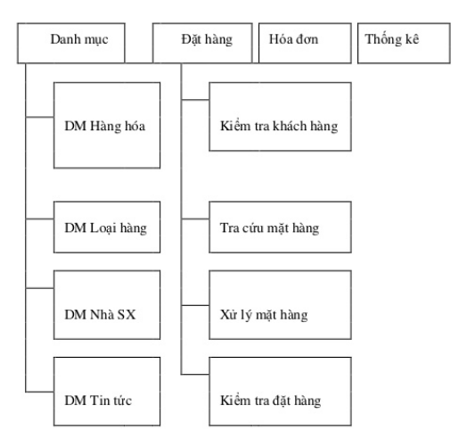

Hình 1: Biểu đồ luồng dữ liệu

### Biểu đồ luồng dữ liệu khung cảnh.

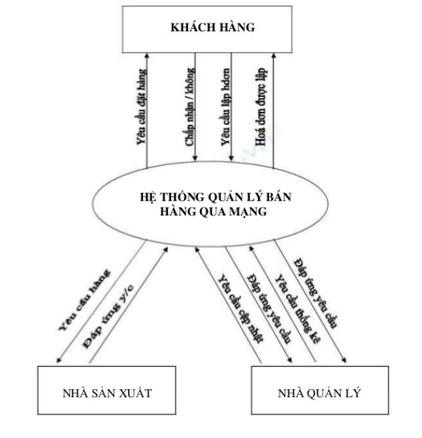

Hình 2: Biểu đồ luồng dữ liệu khung cảnh

### Sơ đồ phân cấp chức năng.

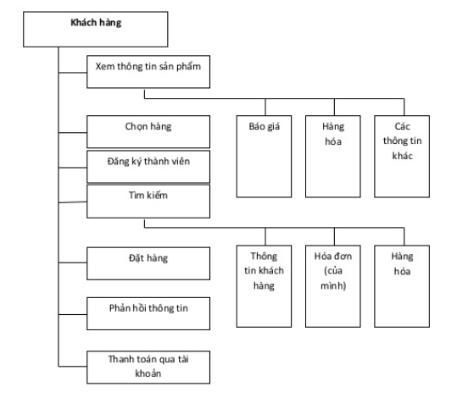

Hình 3: Sơ đồ phân cấp chức năng.

## Thiết kế hệ thống.

### Biểu đồ hệ thống.

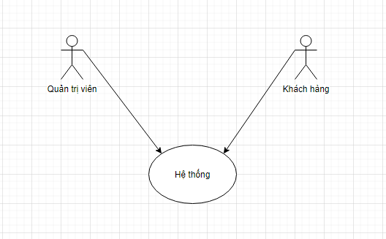

Hình 4: Biểu đồ hệ thống.

### Biểu đồ usecase tổng quát.

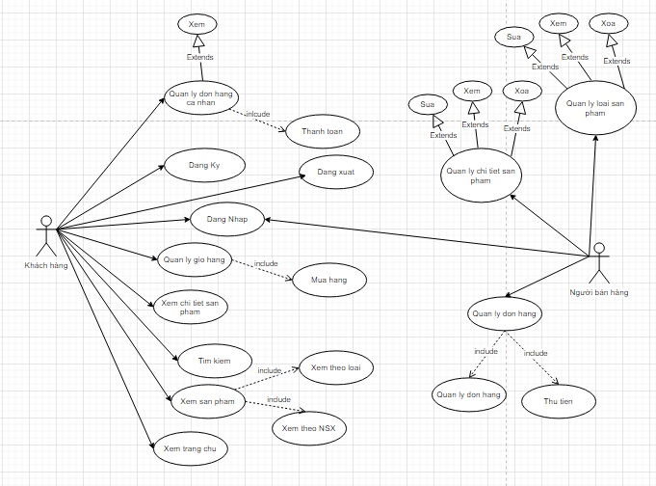

Hình 5: Usecase tổng quát

### Danh sách usecase.

|  |  |  |  |
| --- | --- | --- | --- |
| STT | Use case | Ý nghĩa | Actor |
| 1 | Đăng nhập | Cho phép người dùng và quản lý truy cập vào hệ thống | Người bán hàng, khách hàng |
| 2 | Đăng xuất | Cho phép người dùng đăng xuất khỏi hệ thống | Khách hàng |
| 3 | Quản lí đơn hàng cá nhân | Cho phép người dùng quản lý đơn hàng của mình | Khách hàng |
| 4 | Đăng ký | Cho phép người dùng đăng ký làm thành viên của shop | Khách hàng |
| 5 | Quản lý giỏ hàng | Cho phép người dùng quản lí giỏ hàng | Khách hàng |
| 6 | Xem chi tiết sản phẩm | Cho phép người dùng xem chi tiết sản phẩm | Khách hàng |
| 7 | Tìm kiếm | Cho phép người dung tìm sản phẩm mà minh muốn | Khách hàng |
| 8 | Xem sản phẩm | Người dùng có thể xem sản phẩm mà mình muốn | Khách Hàng |
| 9 | Xem trang chủ | Người dùng có thể xem trang chủ  Nơi các sản phẩm được đăng lên | Khách hàng |
| 10 | Quản lí đơn hàng | Người bán hàng có thể quản lí dơn hàng đã đặt mua của khách hàng | Người bán hàng |
| 11 | Quản lí chi tiết sản phẩm | Người dùng quan lí chi tiết sản phẩm để đăng lên bao gồm hình ảnh, gia cả, thương hiệu…. | Người bán hàng |
| 12 | Quản lí loại sản phẩm | Người sẽ quản lí phẩn loại sản phẩm vd: điện thoại, tivi…. | Người bán hàng |

### Đặc tả usecase.

* Đăng nhập.
  + Tóm tắt: usecase này mô tả cách quản trị viên (người dùng) đăng nhập vào hệ thống.
  + Actor: khách hàng, người bán hàng.
  + Dòng sự kiện: usecase này bắt đầu khi người dùng đăng nhập vào hệ thống.
    - Người dung nhập tên đăng nhập và mật khẩu.
    - Hệ thống kiểm chứng thông đăng nhập và mật khẩu.
  + Dòng sự kiên khác: nếu dòng sự kiện chính, người dùng nhập sai tên đăng nhập, mật khẩu, hệ thống sẽ hiển thị lỗi thông báo. Quản trị viên (người dùng) có thể chọn trở về đầu dòng sự kiện chính hoặc hủy bỏ việc đăng nhập, lúc này use case kết thúc.
  + Các yêu cầu đăc biệt: không có.
  + Trạng thái hệ thống trước khi thực hiện use case: Đứng ở màn hình đăng nhập, các chức năng không được hiển thị.
  + Trạng thái hệ thống sau khi thực hiện use case: nếu use case thành công actor có thể sử dụng các chức năng được phân quyền.
  + Điểm mở rộng: không có.
* Đăng xuất.
  + Tóm tắt: use case này mô tả cách người dùng đăng xuất khỏi hệ thống.
  + Actor: khách hàng, người bán hàng.
  + Dòng sự kiện:
    - Dòng sự kiện chính: use case này bắt đầu khi người dùng muốn đăng xuất khỏi hệ thống.
      * (1) Người dùng click vào nút đăng xuất trên giao diện.
      * (2)Hệ thống bỏ tài khoản đang đăng nhập và trở về giao diện đăng nhập.
  + Dòng sự kiện khác: không có.
* Quản lí đơn hàng cá nhân.
  + Tóm tắt: Usecase này mô tả cách người dùng quản lí đơn hàng của mình đã đặt.
  + Actor: khách hàng
  + Dòng sự kiện:
    - Dòng sự kiện chính: Usecase này bắt đầu khi khi người dùng muốn xem lại đơn hàng của mình.
      * (1) Người dùng bấm vào nút detail order và hệ thống sẽ xuất hiện table thể hiện chi tiết đơn hàng của khách hàng
  + Dòng sự kiện khác: không có.
* Đăng ký.
  + Tóm tắt: Usecase này cho phép khách hàng đang ký làm thành viên của cửa hàng.
  + Actor: Khách hàng
  + Dòng sự kiện:
    - Dòng sự kiện chính:
      * Đầu tiên system sẽ đưa người dùng đến trang chủ sau đó nếu người dùng muốn mua hàng bắt buộc họ phải click vào nút login đễ đăng nhập, hệ thống sẻ xuất hiện cả 2 form đăng nhập và đăng ký nếu chưa có tài khoản hệ thống sẽ thông báo cho người dùng phải đăng ký.
    - Dòng sự kiện khác:
      * nếu người dùng không nhập đủ thông tin hệ thống sẻ nhắc nhở điển đủ thông tin.
* Quản lý giỏ hàng.
  + Tóm tắt: Usecase này cho phép người dùng quản lí sản phẩm trong giỏ hàng.
  + Actor: Khách hàng.
  + Dòng sự kiện:
    - Dòng sự kiện chính: khi người dùng chon sản phẩm đã mua, người muốn kiểm tra giỏ hàng của mình, thì người dùng sẽ click vào cart hệ thống sẻ khách hàng đến với trang cart. Ở đây người dùng có quyền thêm, sửa, xóa giỏ hàng của mình trước khi bấm vào nut thanh toán.
    - Dòng sự kiện khác: không.
* Xem chi tiết sản phẩm.
  + Tóm tắt: Cho phép người dùng xem chi tiết thông tin về sản phẩm
  + Actor: Khách hàng.
  + Dòng sự kiện:
    - Dòng sự kiện chính: người dung click vào nút details hệ thống sẻ đưa người dùng đến trang details để có thể xem thông tin sản phẩm mà mình muốn tìm hiểu.
    - Dòng sự kiện khác: không.
* Xem sản phẩm.
  + Tóm tắt: Cho phép người dùng xem các sản phẩm mà của hàng đăng lên trang web.

##### Actor: khách hàng.

* + Dòng sự kiện:
    - * Dòng sự kiện chính: người dùng click vào mục products trên thanh menu, trang web sẻ đưa người dùng đến với trang products đây là trang danh mục sản phẩm để người dùng xem cũng như tìm sản phẩm mà minh muốn.
      * Dòng sự kiện khác: không.
* Xem trang chủ.
  + Tóm tắt: Usecase này cho phép người dùng thăm trang chủ của cửa hàng.
  + Actor: khách hàng.
  + Dòng sự kiện:
    - Dòng sự kiện chính:Người dùng ấn link hoặc click vào nút home trên menu để vào trang chủ của website cửa hàng.
    - Dòng sự kiện khác: không.
* Tìm kiếm.
  + Tóm tắt: Usecase cho phép người dùng research các thông tin sản phẩm mà mình cần
  + Actor: Khách hàng.
  + Dòng sự kiện:
    - Dòng sự kiện chính: Người dùng gõ chử vào box tìm kiềm của web sản phẩm mà minh muốn, website sẻ cho kết quả các sản phẩm mà người dùng đã tìm.
    - Dòng sự kiện khác: không.
* Quản lí đơn hàng(người bán hàng)
  + Tóm tắt: người dùng sẽ theo dõi và duyệt đơn hàng.
  + Actor: admin(Người bán hàng)
  + Dòng sự kiện:
    - Dòng sự kiện chính: Admin(Người bán hàng) click vào nút inbox để được dẫn đến trang inbox theo dỏi đơn hàng của khách hàng đã đặt mua cụ thể là comfirm các đơn hàng đã giao và chưa giao.
    - Dòng sự kiện khác: không.
* Quản lí chi tiết sản phẩm
  + Tóm tắt: Admin sẽ quản lí các chi tiết sản phẩm bao gồm số lượng, tên, thông tin, giá…
  + Actor: Admin(Người bán hàng).
  + Dòng sự kiện:
    - Dòng sự kiện chính: Người dùng sẽ kiểm soát các thông tìn chi tiết về sản phẩm bao gồm thêm, xóa, sửa chi tiết của sản phẩm.
    - Dòng sự kiện khác: không.
* Quản lí sản phẩm.
  + Tóm tắt: phẩn usecase này admin sẽ quyết định đăng sản phẩm nào lên.
  + Actor: Admin(Người bán hàng).
  + Dòng sự kiện:
    - Dòng sự kiện chính: người dùng(admin) sẻ thêm sản phẩm củng như cập nhập thêm sản phẩm mới cho trang web
    - Dòng sự kiện khác: không.

### Biểu đồ tuần tự các chức năng hệ thống.

* Đăng nhập.

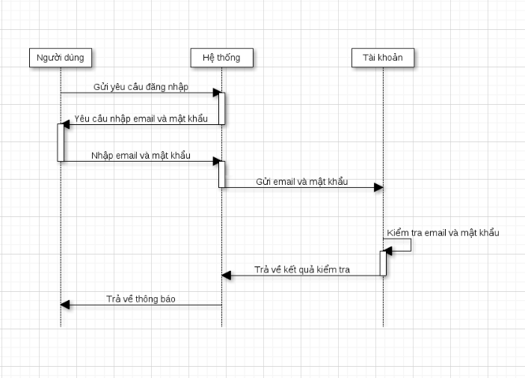

Hình 6: sơ đồ tuần tự đăng nhập

Người dùng nhấp Đăng nhập và nhập thông tin tài khoản để đăng nhập vào hệ thống.

* Đăng ký.

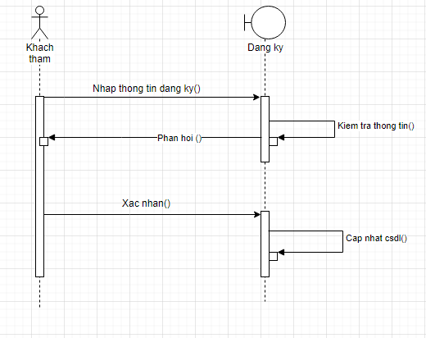

Hình 7: Sơ đồ tuàn tự đăng ký

Khách thăm đăng ký thành viên thông qua giao diện đăng ký, thông tin đăng ký được xử lý, kiểm tra tính hợp lệ, sau đó gửi phản hồi về cho khách thăm, khách thăm xác nhận thông tin và hệ thống cập nhật thông tin vào CSDL.

* Đăng xuất.

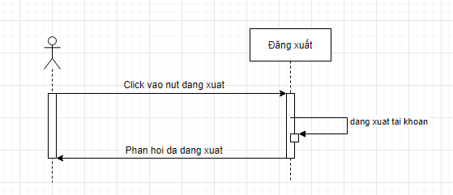

Hình 8: sơ đờ tuần tự đăng xuất

* Quản lí giỏ hàng.

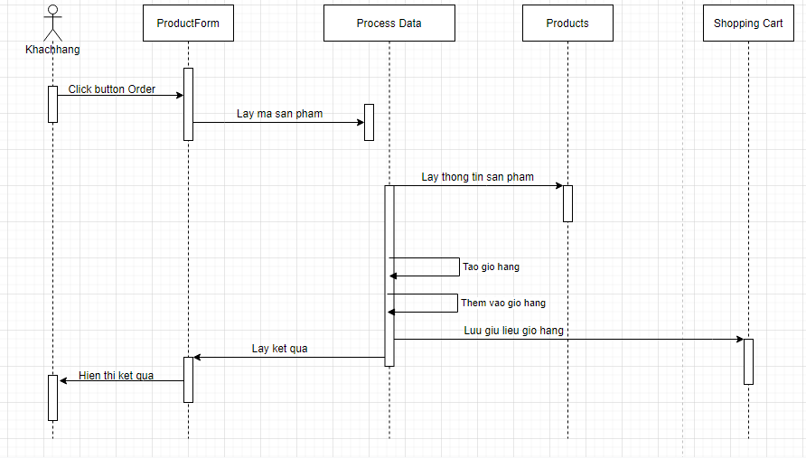

Hình 9: Sơ đồ tuần tự quản lí giỏ hàng

Khách sẽ thêm các sản phẩm mình đã chọn để mua vào giỏ hàng để có thể tổng hợp và thanh toán

* Chi tiết sản phẩm.

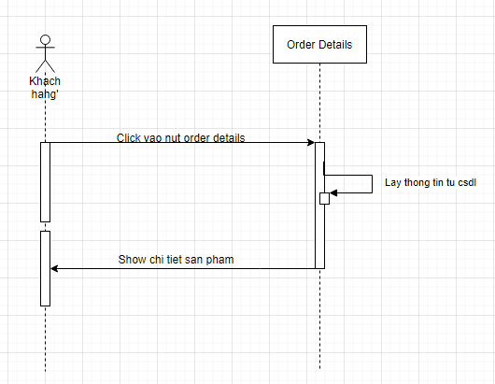

Hình 10: sô đồ tuần tự xem chi tiết sản phẩm

Khách hàng sẽ click bào nút order của sản phẩm để có thểm xem chi tiết sản phẩm,

* Chi tiết đơn hàng

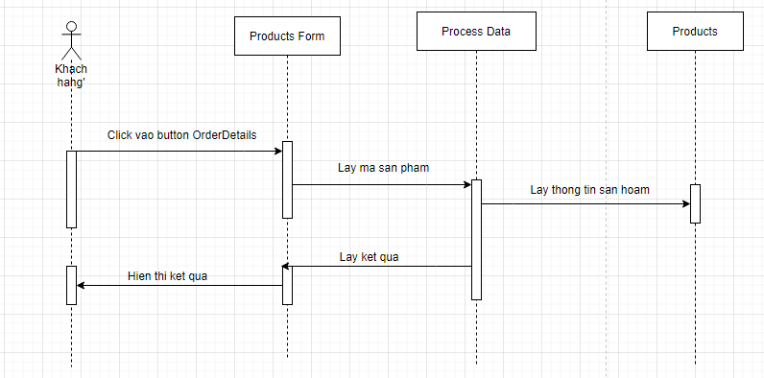

Hình 11: Sơ đồ tuần tự xem chi tiết đơn hàng.

Khách hàng có thể xem chi tiết đơn hàng cùa mình trước khi đặt mua.

* Tìm kiếm.

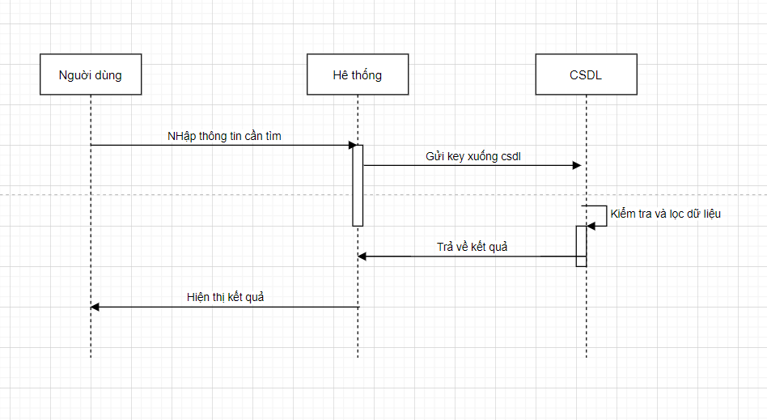

Hình 12: Sơ đồ tuần tự tìm kiếm.

Người dùng nhập thông tin cần tìm vào ô “Tìm Kiếm” và đợi kết quả trả về

* Xem sản phẩm.

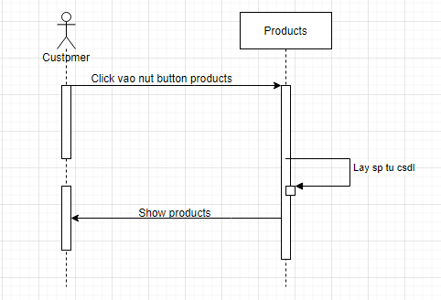

Hình 13: Sơ đồ tuần tự xem sản phẩm.

Cho phép người dúng có thể xem các mặt hàng của cửa shop.

* Xem trang chủ.

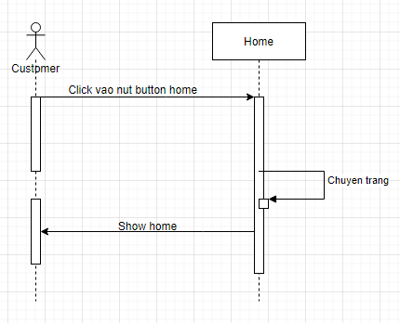

Hình 14: sơ đồ tuần tự xem trang chủ

Cho phép người dùng xem trang chủ.

* Quản lí đơn hàng (Người bán hàng).

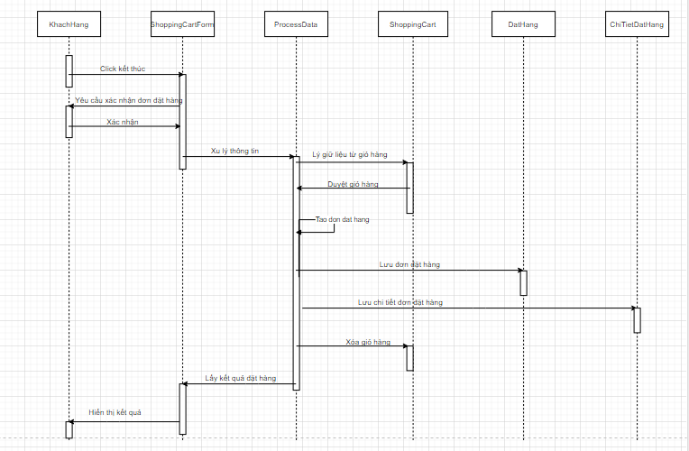

Hình 15: Quản lí đơn hàng của khách hàng

Admin kiểm duyêt các hóa đơn từ sau hoạt động thanh toán của khách hàng

* Quản lí sản phẩm.

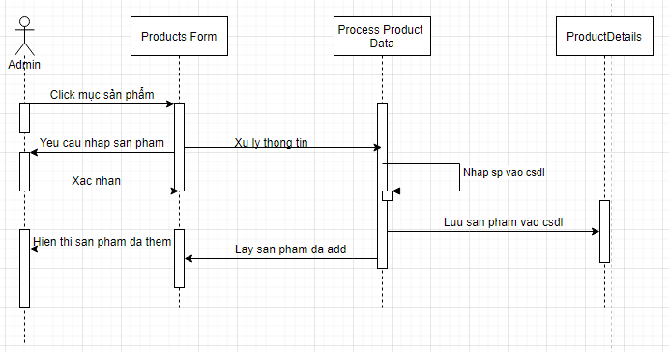

Hình 16: sơ đồ tuần tự quản lý sản phẩm

Admin sẻ thêm sản phẩm cho cửa hàng củng như cập nhập sản phẩm mới.

* Chi tiết sản phẩm.

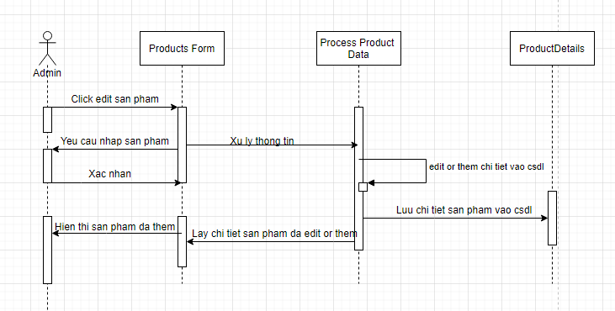

Hình 17:Sơ đồ tuần tự chi tiết sản phẩm

Ở sơ đồ này admin có chức năng sửa hoặc thêm các chi tiết sản phẩm.

### Biểu đồ hoạt động chức năng hệ thống.

* Đăng nhập.

|  |  |
| --- | --- |
| **Tên** | Đăng nhập |
| **Actor** | Admin, khách hàng |
| **Yêu cầu** | Không |
| **Luồng dữ liệu** | Bước 1: Nhập tên đăng nhập và mật khẩu  Bước 2: Kiểm tra trong dữ liệu  Bước 3: Hiện thông báo |
| **Kết quả** | Thành công:  - Admin: Vào trang chủ quản trị.  - Khách hàng: Vào đặt hàng  Không thành công: Đăng nhập lại. |

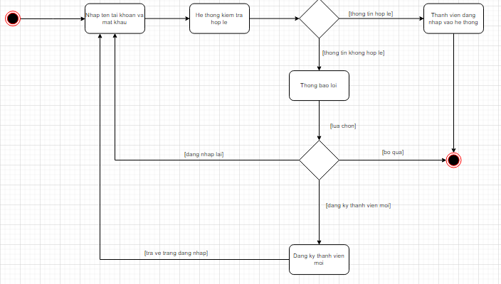

Hình 18: Biểu đồ hoạt động đăng nhập.

* Đăng kí.

|  |  |
| --- | --- |
| **Tên** | Đăng ký |
| **Actor** | Khách xem |
| **Yêu cầu** | Không |
| **Luồng dữ liệu** | Bước 1: Nhập thông tin khách xem  Bước 2: Kiểm tra dữ liệu nhập  Bước 3: Lưu thông tin vào cơ sở dữ liệu |
| **Kết quả** | Thành công: Thông báo đăng ký thành công.  Không thành công: Thông báo đăng ký thất bại và tiến hành đăng ký lại. |

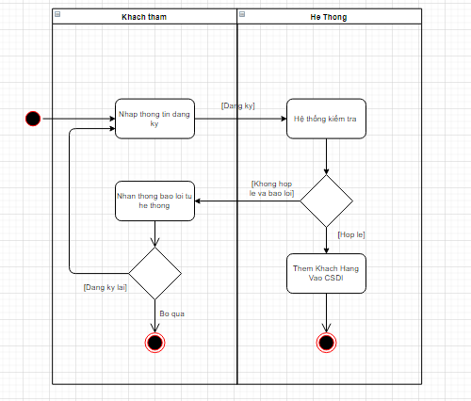

Hình 19: Sơ đồ hoạt động đăng kí

* Đăng xuất.

|  |  |
| --- | --- |
| **Tên** | Đăng ký |
| **Actor** | Khách xem |
| **Yêu cầu** | Không |
| **Luồng dữ liệu** | Bước 1: Click vào nút đăng xuất |
| **Kết quả** | Thành công: Thông báo đăng ký thành công.  Không thành công: Thông báo đăng ký thất bại và tiến hành đăng ký lại. |

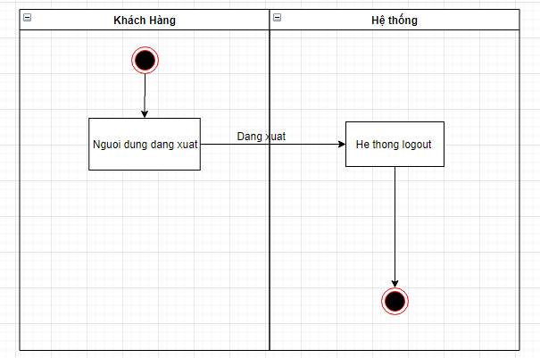

Hình 20: Sơ đồ hoạt động đăng xuất.

* Quản lí đơn hàng cá nhân.

|  |  |
| --- | --- |
| **Tên** | Quản lí đơn hàng (khách hàng) |
| **Actor** | Khách xem |
| **Yêu cầu** | Cần đăng nhập |
| **Luồng dữ liệu** | Bước 1: Đăng nhập  Bước 2: Mua hàng  Bước 3: Thanh toán  Bước 4 : click vào Ordered |
| **Kết quả** | Thành công: Trang chi tiết mua hàng sẽ hiện lên |

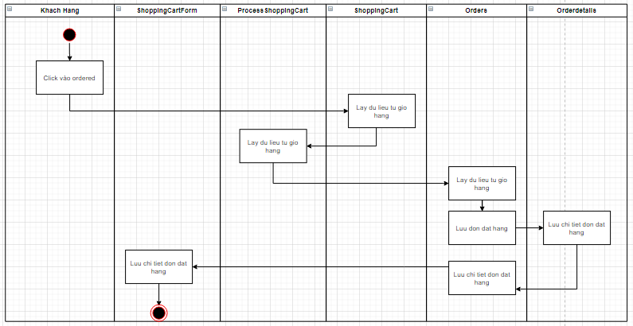

Hình 21: sơ đồ hoạt động quản lí đơn hàng cá nhân.

* Quản lí giỏ hàng.

|  |  |
| --- | --- |
| **Tên** | Quản lí đơn hàng (khách hàng) |
| **Actor** | Khách xem |
| **Yêu cầu** | Cần đăng nhập |
| **Luồng dữ liệu** | Bước 1: Đăng nhập  Bước 2: Details  Bước 3: click buy now  Bước 4 : bấm vào nút cart trên menu |
| **Kết quả** | Thành công: Trang chi tiết mua hàng sẽ hiện lên |

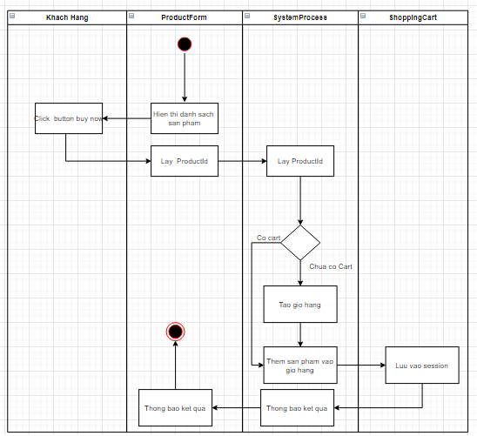

Hình 22: Sơ đồ tuần tự quản lí giỏ hàng.

* Xem chi tiết sản phẩm.

|  |  |
| --- | --- |
| **Tên** | Quản lí đơn hàng (khách hàng) |
| **Actor** | Khách xem |
| **Yêu cầu** | Yều cần đăng nhập |
| **Luồng dữ liệu** | Bước 1: Đăng nhập  Bước 2: Details  Bước 3: click buy now  Bước 4 : bấm vào nút cart trên menu |
| **Kết quả** | Thành công: Trang chi tiết mua hàng sẽ hiện lên |

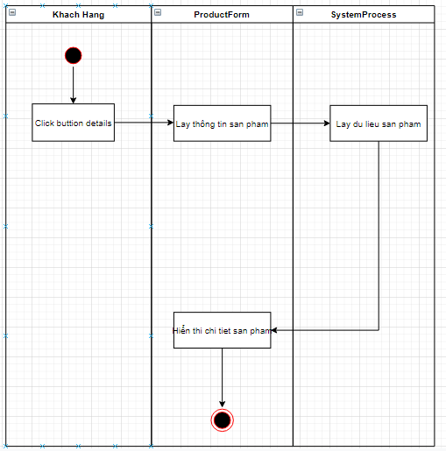

Hình 23: Sơ đồ hoạt động chi tiết sản phẩm.

* Tìm kiếm.

|  |  |
| --- | --- |
| **Tên** | Tìm kiếm sản phẩm, dịch vụ |
| **Actor** | Khách hàng |
| **Yêu cầu** | Đăng nhập |
| **Luồng dữ liệu** | Bước 1: Nhập sản phẩm  Bước 2: Nhấp nút tìm kiếm |
| **Kết quả** | Thành công: Hiển thị thông tin sản phẩm, dịch vụ  Không thành công: Thông báo không có sản phẩm và đưa ra sản phẩm gợi ý. |

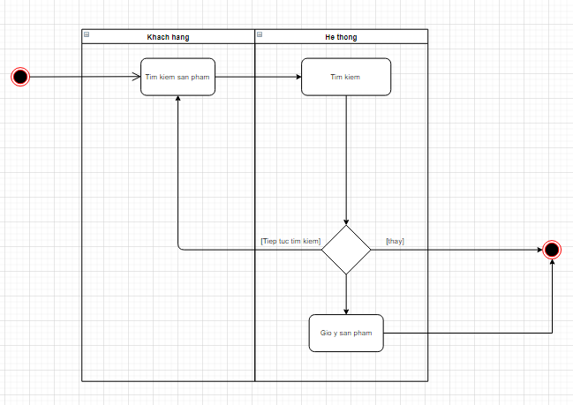

Hình 24: Sơ đồ hoạt động tìm kiếm.

* Quản lí đơn hàng của admin(Người bán hàng).

|  |  |
| --- | --- |
| **Tên** | Tìm kiếm sản phẩm, dịch vụ |
| **Actor** | Người bán hàng. |
| **Yêu cầu** | Đăng nhập |
| **Luồng dữ liệu** | Bước 1: đăng nhập  Bước 2:click vào nút inbox  Bước 3: Click vào pending để duyệt đơn |
| **Kết quả** | Thành công: Hiển thị thông tin sản phẩm, dịch vụ  Không thành công: Thông báo không có sản phẩm và đưa ra sản phẩm gợi ý. |

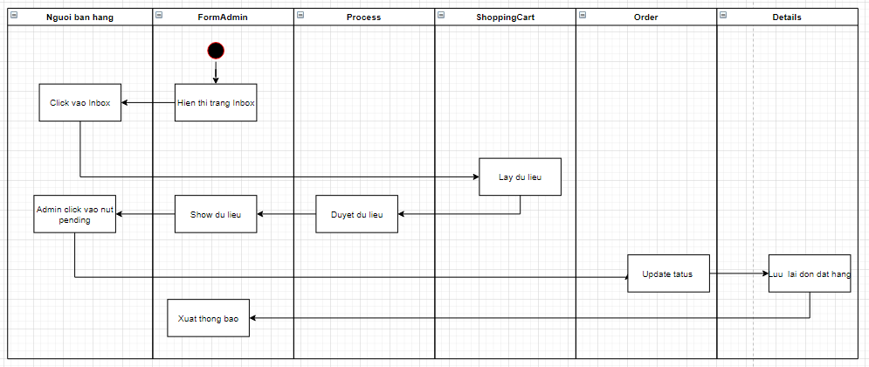

Hình 25: sơ đồ hoat động của chi tiết quản lí đơn hàng.

* Quản lí chi tiết sản phẩm.

|  |  |
| --- | --- |
| **Tên** | Tìm kiếm sản phẩm, dịch vụ |
| **Actor** | Khách hàng. |
| **Yêu cầu** | Đăng nhập |
| **Luồng dữ liệu** | Bước 1: đăng nhập  Bước 2:click vào mục sản phẩm  Bước 3: nhập thông tin sản phẩm  Bước 4: click vào add sản phẩm |
| **Kết quả** | Thông báo sản phẩm đả được add. |

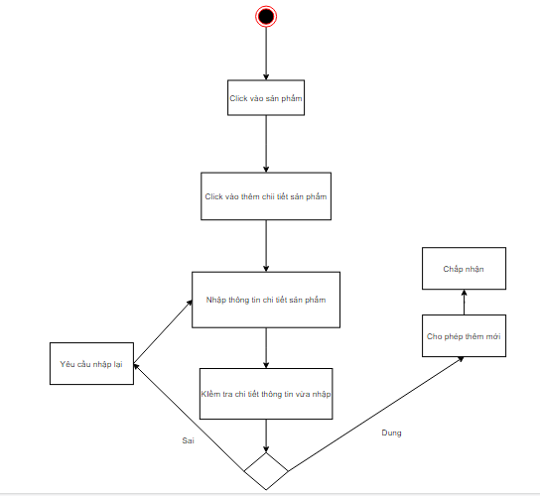

Hình 26: sơ đồ hoạt động thêm chi tiết sản phẩm.

* Quản lí sản phẩm.

|  |  |
| --- | --- |
| * **Tên** | Tìm kiếm sản phẩm, dịch vụ |
| **Actor** | Khách hàng. |
| **Yêu cầu** | Đăng nhập |
| **Luồng dữ liệu** | Bước 1: đăng nhập  Bước 2:click vào mục sản phẩm  Bước 3: nhập thông tin chi tiết sản phẩm  Bước 4: click vào add chi tiết sản phẩm |
| **Kết quả** | Thông báo chi tiết sản phẩm đả được add. |

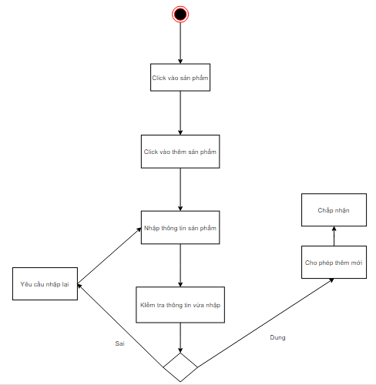

Hình 27: sơ đồ hoạt động thêm sản phẩm.

# Chương 2: Cơ sở dữ liệu và giao diện .

# Thiết kế cơ sở dữ liệu

## Thuộc tính thực thể.

Admin(**adminId**, adminName, adminEmail, adminUser, adminPass, level)

Brand(**brandId**, brandName)

Cart (**cartId**, *productId*, sId, productName, price, quantity, image)

Category(**catId**, catName)

Compare(**id**, customer_id, *productId*, productName, price, image)

Customer(**id**, name, address, city, country, zipcode, phone, email, password)

Order(**id**, *productId*, product name, *customer_id*, quantiry, price, image ,status, date_order)

Product(**ProductId**, ProductName, *cartId*, *brandId*, product_desc, type, price, iamge)

## Đặc tả bảng cơ sở dữ liệu.

### Admin (**adminId**, adminName, adminEmail, adminUser, adminPass, level)

|  |  |  |  |
| --- | --- | --- | --- |
| **Tên bảng** | **Admin(người bán hàng)** | | |
| **Mô tả** | **Bảng DANHMUC để tạo các danh mục cho sản phẩm** | | |
| **Các cột** | **Kiểu dữ liệu** | **Đặc điểm** | **Mô tả** |
| adminId | INT | PK, not null | Id admin |
| adminName | Varchar(255) | not null | Tên admin |
| adminEmail | Varchar(255) | not null | email |
| adminUser | Varchar(255) | not null | Tên người đăng nhập |
| adminPass | Varchar(255) | not null | Password |
| level | int | not null | Quyền hạng |

### Brand(**brandId**, brandName)

|  |  |  |  |
| --- | --- | --- | --- |
| **Tên bảng** | **Admin(người bán hàng)** | | |
| **Mô tả** | **Bảng DANHMUC để tạo các danh mục cho sản phẩm** | | |
| **Các cột** | **Kiểu dữ liệu** | **Đặc điểm** | **Mô tả** |
| brandId | INT | PK, not null | Id thương hiệu |
| brandName | Varchar(255) | not null | Tên thương hiệu |

### Cart(**cartId**, *productId*, sId, productName, price, quantity, image)

|  |  |  |  |
| --- | --- | --- | --- |
| **Tên bảng** | **Admin(người bán hàng)** | | |
| **Mô tả** | **Bảng DANHMUC để tạo các danh mục cho sản phẩm** | | |
| **Các cột** | **Kiểu dữ liệu** | **Đặc điểm** | **Mô tả** |
| cartId | INT | PK, not null | Id loại |
| productId | int | not null | Id sản phẩm |
| sId | Varchar(255) | not null |  |
| productName | Varchar(255) | not null | Tên sản phẩm |
| price | Varchar(255) | not null | Giá |
| quantity | int | not null | Số lượng |
| image | Varchar(255) | not null | Hình ảnh |

### Category(**catId**, catName)

|  |  |  |  |
| --- | --- | --- | --- |
| **Tên bảng** | **Admin(người bán hàng)** | | |
| **Mô tả** | **Bảng DANHMUC để tạo các danh mục cho sản phẩm** | | |
| **Các cột** | **Kiểu dữ liệu** | **Đặc điểm** | **Mô tả** |
| cartId | INT | PK, not null | Id loại |
| catName | int | Not null | Tên loại |

### Compare(**id**, customer_id, *productId*, productName, price, image)

|  |  |  |  |
| --- | --- | --- | --- |
| **Tên bảng** | **Admin(người bán hàng)** | | |
| **Mô tả** | **Bảng DANHMUC để tạo các danh mục cho sản phẩm** | | |
| **Các cột** | **Kiểu dữ liệu** | **Đặc điểm** | **Mô tả** |
| id | INT | PK, not null | Id so sánh |
| customer_id | INT | not null | Id người dùng |
| productId | INT | not null | Id sàn phẩm |
| productName | Varchar(255) | not null | Tên sản phẩm |
| price | Varchar(255) | not null | giá |
| image | Varchar(255) | not null | Hình ảnh |

### Customer(**id**, name, address, city, country, zipcode, phone, email, password)

|  |  |  |  |
| --- | --- | --- | --- |
| **Tên bảng** | **Admin(người bán hàng)** | | |
| **Mô tả** | **Bảng DANHMUC để tạo các danh mục cho sản phẩm** | | |
| **Các cột** | **Kiểu dữ liệu** | **Đặc điểm** | **Mô tả** |
| id | INT | PK, not null | Id người dùng |
| name | Varchar(255) | not null | tên người dùng |
| address | Varchar(255) | not null | Địa chỉ |
| city | Varchar(255) | not null | Thành phố |
| country | Varchar(255) | not null | Quốc gia |
| zipcode | Varchar(255) | not null | Mã zip |
| phone | Varchar(255) | not null | Số đt |
| email | Varchar(255) | not null | mail |
| password | Varchar(255) | not null | Mật khẩu |

### Order(**id**, *productId*, productName, *customer_id*, quantity, price, image ,status, date_order)

|  |  |  |  |
| --- | --- | --- | --- |
| **Tên bảng** | **Admin(người bán hàng)** | | |
| **Mô tả** | **Bảng DANHMUC để tạo các danh mục cho sản phẩm** | | |
| **Các cột** | **Kiểu dữ liệu** | **Đặc điểm** | **Mô tả** |
| id | INT | PK, not null | Id đặt hàng |
| productId | int | Not null | Id sản phẩm |
| productName | Varchar(255) | null | Tên sản phẩm |
| Customer_id | int | null | Id người dùng |
| quantity | int | null | Số lượng |
| price | Varchar(255) | null | giá |
| image | Varchar(255) | null | Hình ảnh |
| status | Varchar(255) | null | Trạng thái |
| date_order | timestamp | null | ngày |

### Product(**ProductId**, ProductName, *cartId*, *brandId*, product_desc, type, price, image)

|  |  |  |  |
| --- | --- | --- | --- |
| **Tên bảng** | **Admin(người bán hàng)** | | |
| **Mô tả** | **Bảng DANHMUC để tạo các danh mục cho sản phẩm** | | |
| **Các cột** | **Kiểu dữ liệu** | **Đặc điểm** | **Mô tả** |
| productId | INT | PK, not null | Id sản phẩm |
| productName | Varchar(255) | not null | Tên sản phẩm |
| cartId | int | not null | Id giỏ hàng |
| brandId | int | not null | Id thương hiệu |
| product_desc | text | not null | Mô tả sản phẩm |
| type | int | not null |  |
| price | Varchar(255) | not null | giá |
| image | Varchar(255) | not null | Hình ảnh |

1. Diagram.

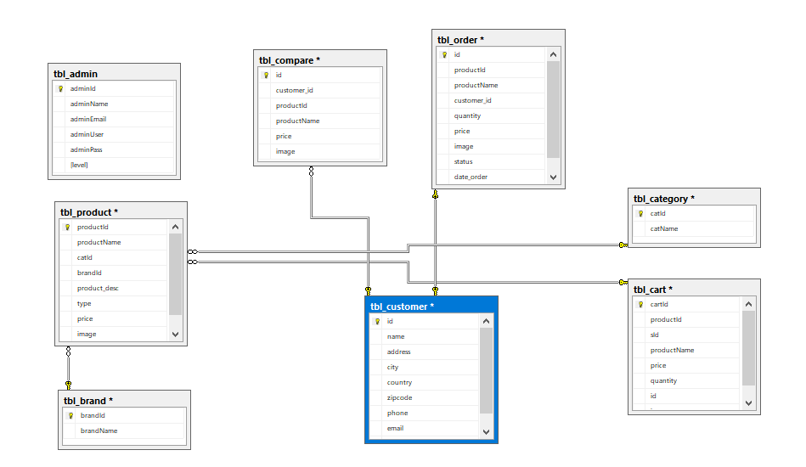

Hình 28: sơ dồ diagram

## Giao diện website

### Trang chủ.

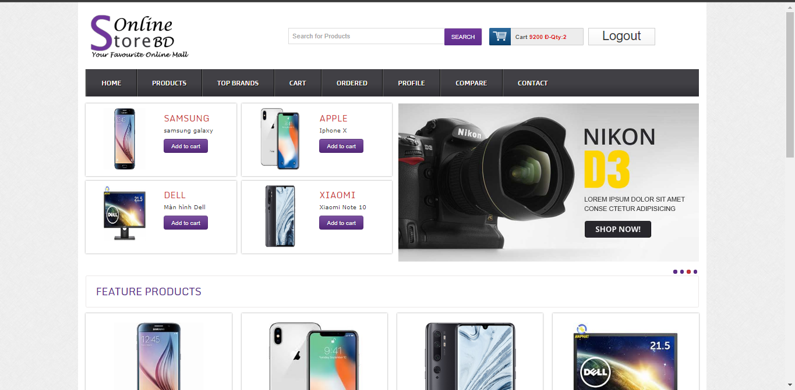

Hình 29:giao diện trang chủ

### Cart

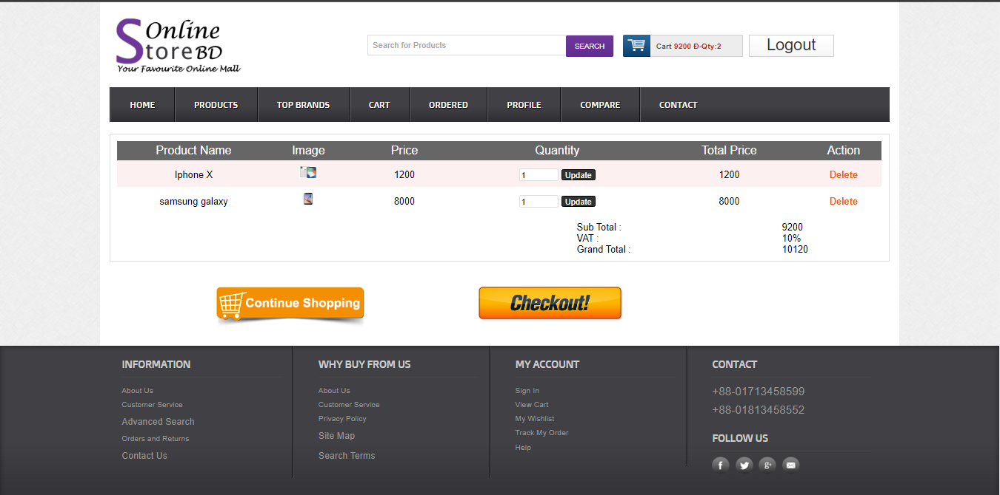

Hình 30: giao diện cart

### Ordered.

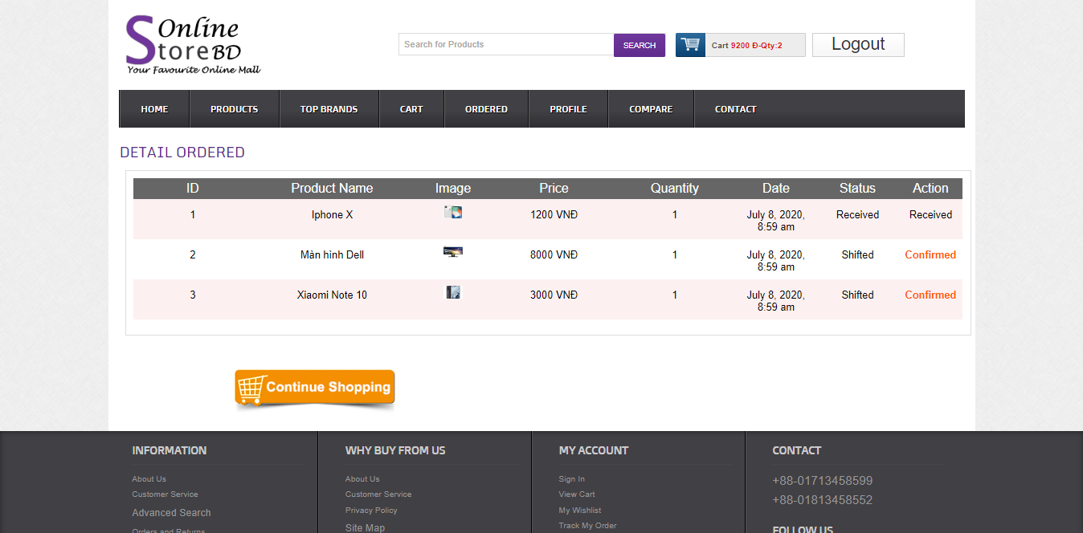

Hình 31: giao điện ordered

### Profile.

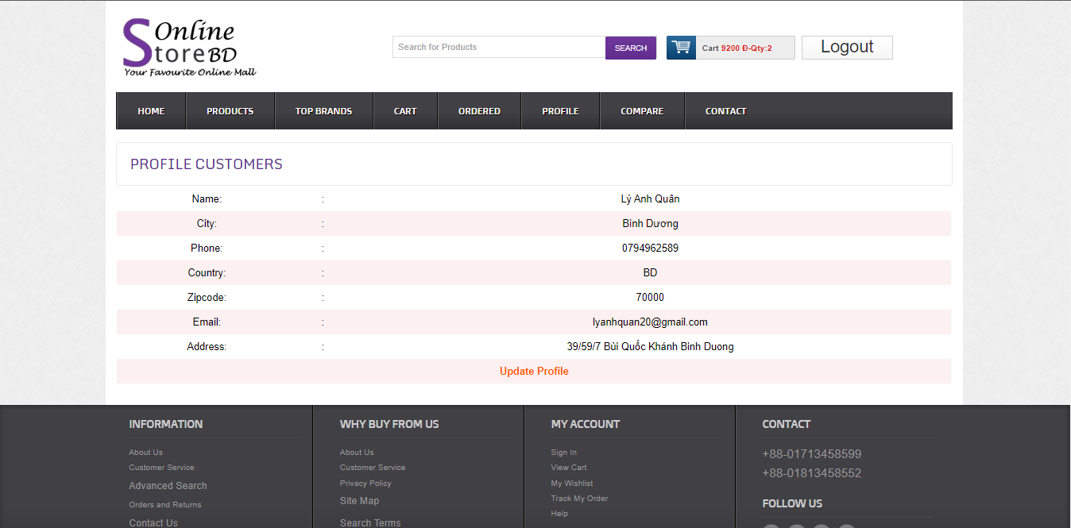

Hình 32: giao diện profile.

### Đăng nhập và đăng ký

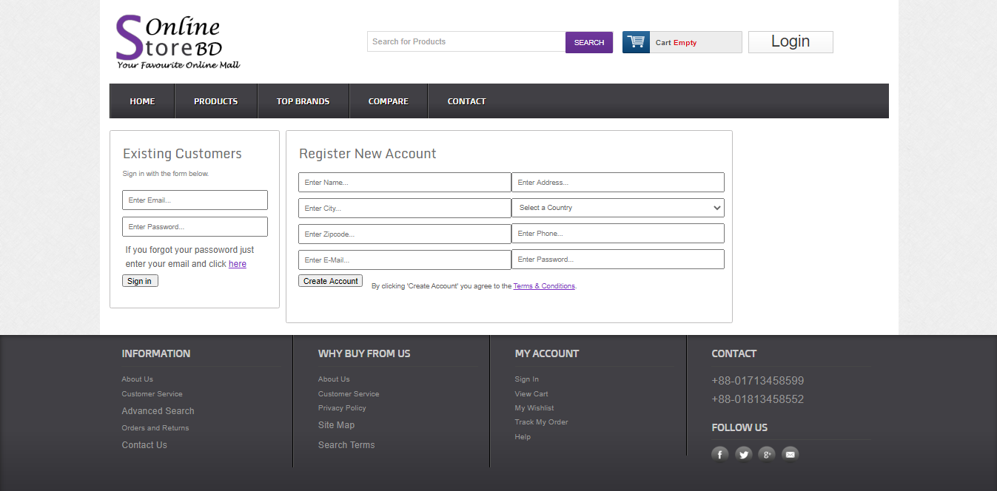

Hình 33: giao diện đăng nhập đăng ký.

### Trang thanh toán.

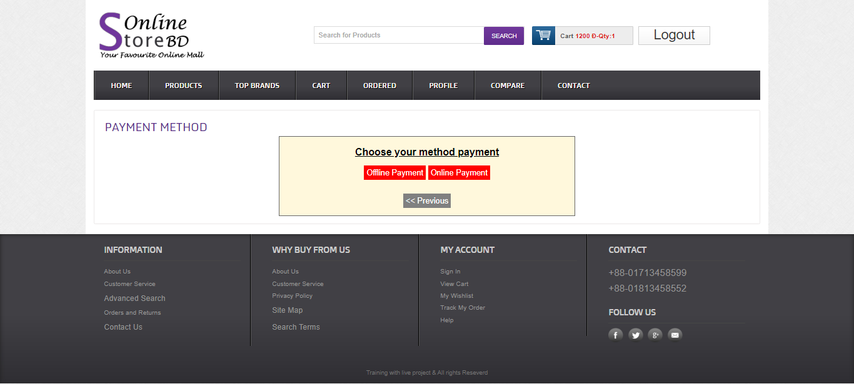

Hình 34: trang thanh toán.

### Giao diện admin đăng nhập.

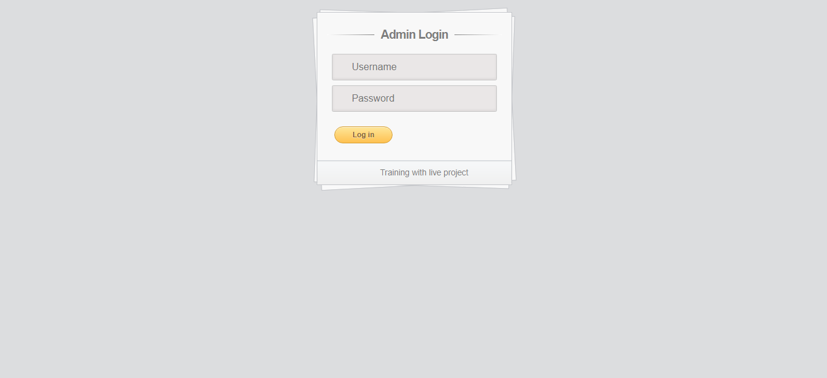

Hình 35: giao diện đăng nhập

### Giao diện trang chủ admin.

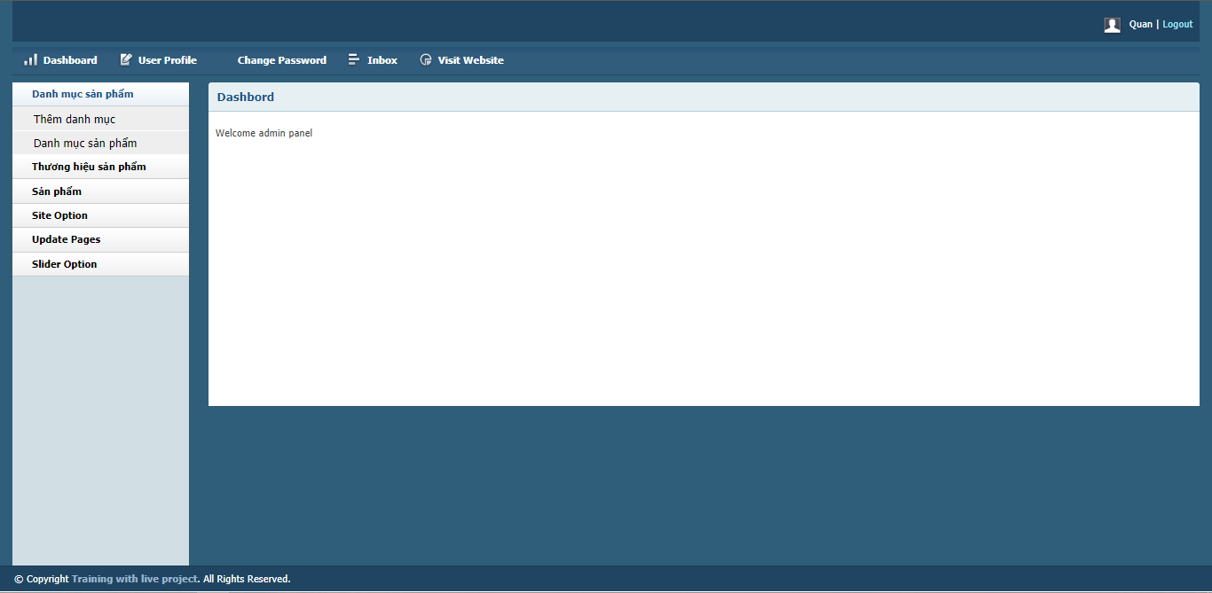

Hình 36: giao diện trang chủ.

### Danh mục sản phẩm.

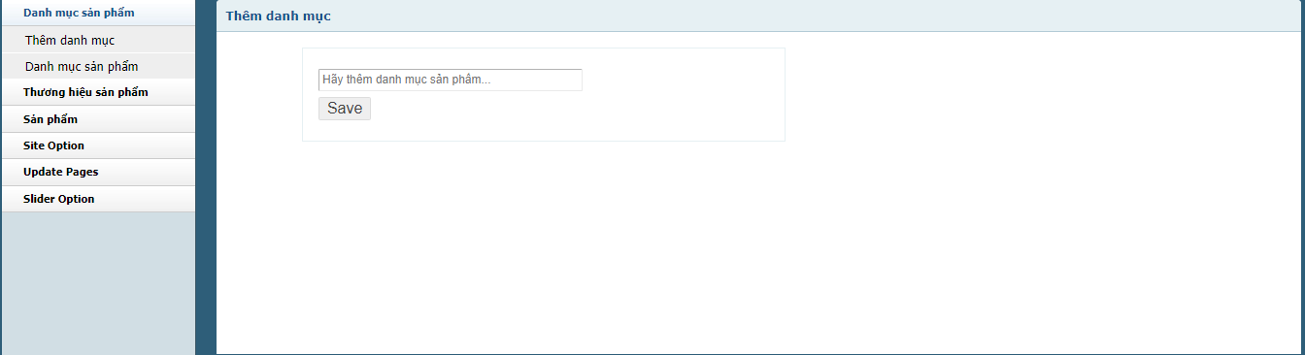

Hình 37:thêm danh mục

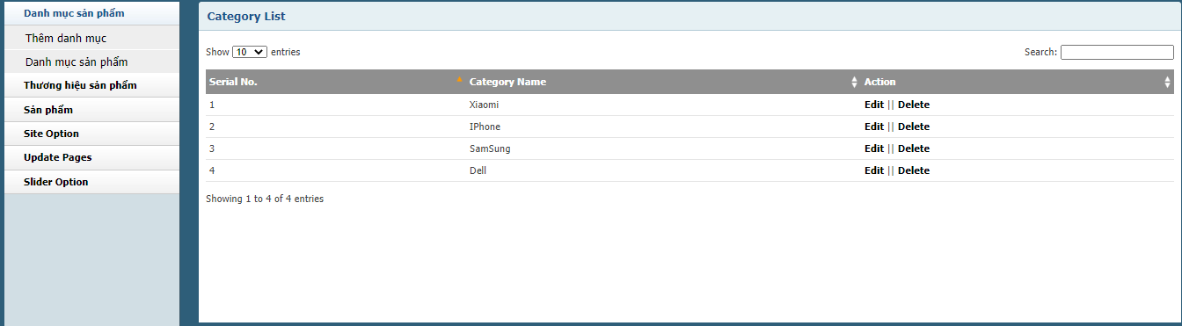

Hình 38:danh mục sản phẩm

### Thương hiệu sản phẩm.

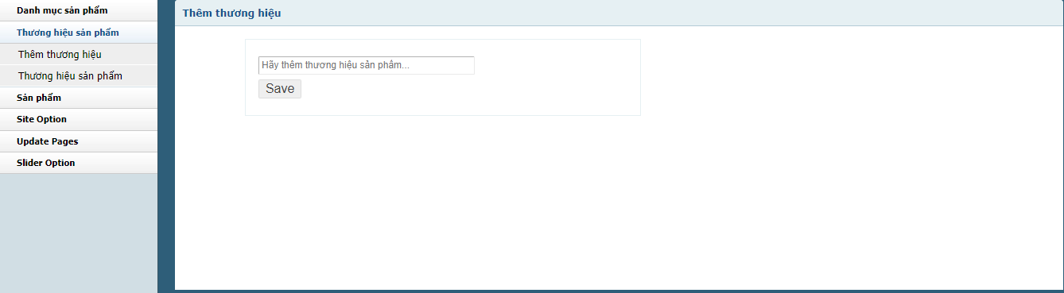

Hình 39: thêm thương hiệu.

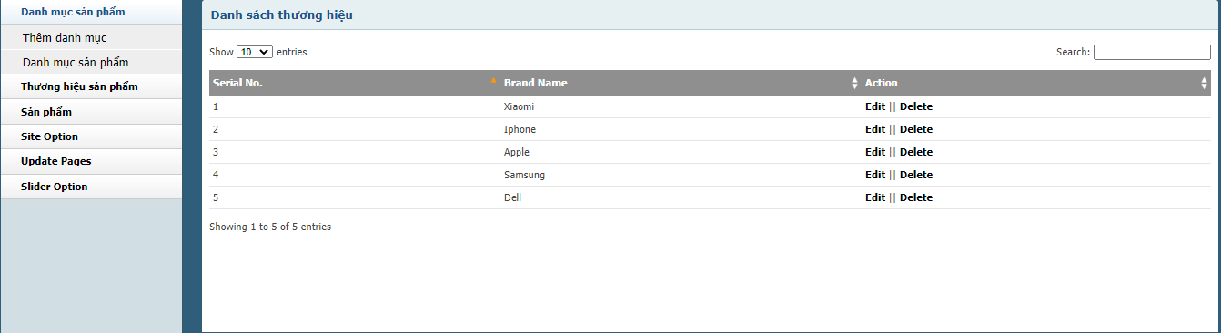

Hình 40: Thương hiệu sản phẩm.

### Sản phẩm.

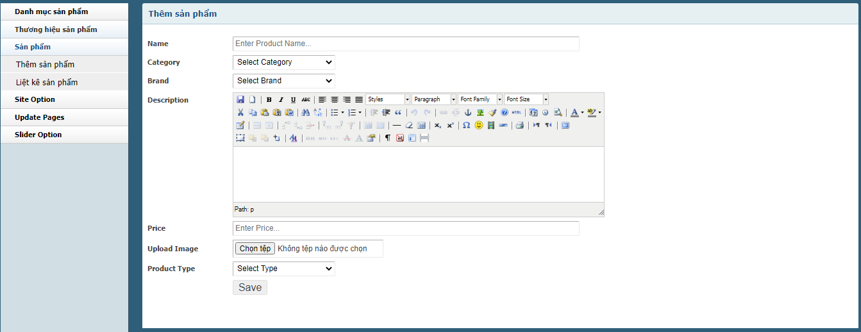

Hình 41: Thêm sản phẩm.

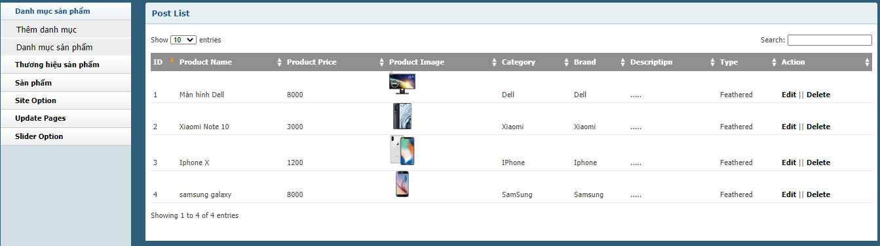

Hình 42: Liệt kê sản phẩm.

### l . Inbox.

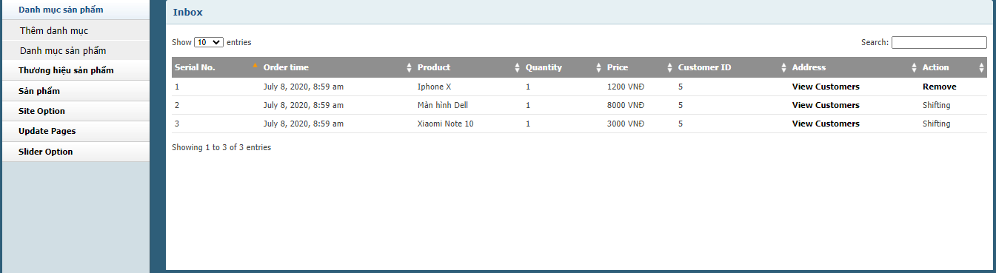

Hình 43: trang inbox

# Chương 3 : Kết Luận.